Výročná správa
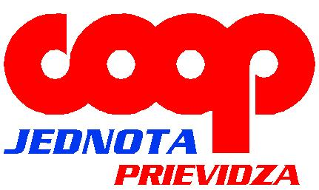

COOP Jednota Prievidza, spotrebné družstvo
2015
Ekonomika SR a vnútorný obchod v roku 2015
V priebehu celého roku 2015 bol zaznamenaný výrazný rast hrubého domáceho produktu, ktorý ovplyvnil ostatné ekonomické ukazovatele vrátane vytvárania nových pracovných miezd. Obyvateľstvo zaznamenalo viaceré pozitívne dopady z tohto vývoja. V maloobchode pretrvávali legislatívne ustanovenia, ktoré deformujú podnikateľské prostredie a zmluvnú voľnosť. Pribudli znovu legislatívne zmeny, ktoré majú dopady na rast nákladov. Ceny medziročne stagnovali, v niektorých obdobiach dokonca klesali pri súčasnom vyššom raste miezd. Vplyv na vývoj mal aj výrazný pokles cien energií na svetových trhoch v priebehu celého roka.
Hrubý domáci produkt v stálych cenách vzrástol o 3,6 %; rast bol zaznamenaný počas celého roka, minimálny index rastu bol 102,9 %
Nezamestnanosť klesala v priebehu celého minulého roka a pohybovala sa od 12,4 do 11,0 %. Súčasne rástla zamestnanosť o 2,6 % oproti predchádzajúcemu roku. Zamestnanosť v maloobchode už druhý rok klesala, v roku 2015 o 0,5 %. Stále pretrvávajú výrazné rozdiely medzi regiónmi, pričom v náš región je mierne pod priemerom na 10,4 % nezamestnanosti.
Ceny stagnovali počas celého roka druhý rok za sebou. Ročný index cien bol nižší ako v roku 2014 a to 99,7 %. Ceny stagnovali vo všetkých sledovaných oblastiach. Z oblasti podnikania družstva sme u potravín a nealkoholických nápojov sme zaznamenali pokles (99,7 %), u alkoholických nápojov a tabaku nárast 100,8 % a u rozličného tovaru a služieb (101,3 %).
Mzdy v roku 2015 rástli miernejším tempom ako v roku 2014. Priemerná nominálna mzda vzrástla 2,9 %, na 883,- €, pri raste reálnych miezd o 3,2 %. Mzdy naďalej vykazovali rozdiely podľa regiónov, odvetví a príjmových skupín. V maloobchode bol zaznamenaný rast miezd o 2,5 %, nominálna mzda dosiahla výšku 604,- € (v družstve je priemerná mzda vrátane fondu odmien 623,- €).
Maloobchodný obrat zaznamenal už druhý rok mierny nárast. Rozdiely však boli výrazné podľa typu predajní. Obrat klesol len v stánkoch a na trhoch (98,4 %), u nešpecializovaných predajní bol len mierny nárast - index 101,5 %, výrazne rástol maloobchodný obrat s potravinami, nápojmi a tabakom v špecializovaných predajniach (112,2 %). Zásadné zmeny v konkurenčnom prostredí sme nezaznamenali. Počas roka negatívne pôsobil zostrený konkurenčný boj medzi účastníkmi trhu, naďalej prejavovala sa silnejšia orientácia zákazníkov na domácu produkciu s posunom k tovarom s vyššou kvalitou a na čerstvé druhy tovaru (zelenina, ovocie, mäso a mäsové výrobky, mliečne výrobky).
II. Charakteristika a postavenie družstva
  - Vývoj družstva
COOP Jednota Prievidza, spotrebné družstvo vzniklo ako Jednota, spotrebné družstvo Prievidza 25. 11. 1956 fixsiou-zlúčením jednôt ľudových spotrebných družstiev v Nitrianskom Pravne, v Nitrianskom Rudne, v Jalovci, v Nedožeroch a v Koši.
Na zhromaždení delegátov dňa 10. 10. 1992 boli schválené stanovy družstva a schválené ďalšie úkony v súlade s ustanovením zákona 513/91 Zb. a 42/92 Zb. tzv. „Transformačného zákona“.
Družstvo podniká v súlade s predmetom činnosti zapísaným v Obchodnom registri a v súlade s oprávnením Obvodného úradu Prievidza, živnostenského oddelenia, ktoré bolo osvedčené vydaním živnostenského listu 3373/1992 Li a jeho zmien.
V roku 2004 bolo zmenou stanov zmenené obchodné meno družstva na COOP Jednota Prievidza, spotrebné družstvo.
Hlavnými činnosťami družstva sú maloobchod v rozsahu voľných živností a prenájom prevádzkových jednotiek.
Svoju činnosť vyvíja družstvo v rámci okresu Prievidza. Prevádzkové jednotky sú situované nielen v dedinách, kde bolo pôvodne ťažisko činnosti družstva, ale aj v mestách, kde sa jeho postavenie rozšírilo a upevnilo po roku 1990.
V roku 2009 bola vykonaná konverzia členských vkladov, zapisovaného základného imania a nedeliteľného fondu na euro. Členský vklad fyzickej osoby bol stanovený na 20 EUR, právnickej osoby na minimálne 10.000 EUR, zapisované základné imanie 100.000 EUR. Zmena bola riadne zapísaná do Obchodného registra. V roku 2015 bol zvýšený členský vklad fyzickej osoby na 35 €.
  - Štatutárne a kontrolné orgány družstva
Štatutárnym a výkonným orgánom družstva, ktorý je oprávnený riadiť činnosť družstva a rozhodovať vo všetkých veciach družstva, ak tieto nie sú stanovami vyhradené iným orgánom, je predstavenstvo družstva. Nezávislým kontrolným orgánom družstva, ktorý je oprávnený kontrolovať celú jeho činnosť je kontrolná komisia.
Členovia týchto orgánov boli zvolení zhromaždením delegátov v roku 2011 na päťročné obdobie, ktoré končí v roku 2016.
Predstavenstvo družstva: Ing. Stanislav Paulík – predseda
Ing. Antonín Cholasta – podpredseda
Ing. Janka Madajová – podpredseda
Ing. Ján Budovič - podpredseda Ing. Dušan Kmeť – člen Helena Brániková – člen
Ing. Ivan Králik – člen
Ing. Adriana Mališová– člen
Ing. Jozef Pokorný – člen
Kontrolná komisia: Ing. Anna Pittnerová – predseda
Anna Bakusová – podpredseda
Ing. Ján Čičmanec – člen
Oľga Domanická– člen
Anna Soláriková– člen
Eva Svitková – člen
Milan Žiško – člen

Aktivity družstva v roku 2015
V roku 2015 družstvo pokračovalo v zaistení cieľov stanovených pre roky 2011 až 2016, ktoré boli konkretizované na jednotlivé oblasti činnosti v podnikateľskom zámere a jeho ukazovateľoch pre rok 2015. Prvoradým cieľom stále bolo udržanie, prípadne zvýšenie podielu na trhu s potravinárskym tovarom a tovarom dennej potreby v prievidzskom regióne. V oblasti legislatívy naďalej platil sprísnený zákon o obchodných vzťahoch a zákony na ochranu spotrebiteľa. Nezmenili sa ani likvidačné výšky sankcií aj pri menších opakovaných porušeniach zákonov. Už druhý rok sa zvyšovala kúpna sila spolu s rastom reálnych miezd a ochotou zákazníkov míňať peniaze.
V roku 2015 bola činnosť vykonávaná v 56 predajniach, viacero predajní bolo preradených do vyšších sortimentných typov po vykonanej rekonštrukcii alebo rozšírení ponuky tovaru.
Družstvo dosiahlo maloobchodný obrat vo výške 58.015,0 tis. € pri indexe 102,3 % (nárast o 1.011,6 tis. €). Vývoj bol ovplyvnený uzatvorením predajne v OD Handlová a Nedožeroch-Brezanoch počas rekonštrukcií a výmene zariadenia.
Zásobovanie tovarom bolo zabezpečené, s výnimkou priamych dodávateľov z COOP Jednoty Logistického centra Horný Hričov, ktoré je akciovou spoločnosťou štyroch spotrebných družstiev. V celý rok 2015 bolo už zaisťované zásobovanie mliečnymi výrobkami a došlo k rozširovaniu sortimentu skladu o ovocie a zeleninu.
Domové hospodárstvo dosiahlo tržby za nájmy v objeme 177,5 tis. €. To predstavuje pokles tržieb o 1,5 tis. €.
Družstvo zamestnávalo v priemere 597 zamestnancov, čo bolo o 5 viacej ako v roku 2014. Celý rast počtu zamestnancov bol u predajní a to o 8 osôb. Priemerná mzda vrátane výplat z fondu odmien dosiahla úrovne 623,2 € s indexom 102,4 %. Výkon na jedného zamestnanca vzrástol len indexom101,5 % oproti roku 2014.
V roku 2015 družstvo prekročilo plánovaný zisk po zdanení, ktorý dosiahol výšku 344,7 tis. €, čo je oproti predchádzajúcemu roku pokles o 2,2 %. Zisk bol ovplyvnený predajom dlhodobého majetku v sume 136,8 tis. €. Vo výnosoch došlo k rastu objemu obchodnej marže, z titulu rastu tržieb pri miernom poklese percenta marže o 0,21 percentuálneho bodu. Vzrástli tržby za služby o 61 tis. €. Náklady sa vyvíjali proporcionálne k výnosom. Na zisk mali vplyv vysoké objemy finančných prostriedkov vynaložených na nákup zariadenia a opravu prevádzok a najmä rast miezd a odvodov. Družstvo pritom vytvorilo opravné položky a rezervy v zmysle zásad opatrnosti na všetky zložky majetku, ktoré by mohli predstavovať pre budúce hospodárenie družstva riziko.
Družstvo malo v termínoch splnené všetky daňové a odvodové povinnosti voči štátu, obciam, záväzky zo zákonných poistení aj záväzky voči dodávateľom.
V oblasti financovania potrieb družstva bol zvýšený podiel vlastných zdrojov na hranicu 57,83% (nárast o 1,83 percentuálneho bodu), pričom mierne klesli krátkodobé finančné výpomoci, zvýšili sa fondy zo zisku a vlastné imanie. Objem bankových úverov a výpomocí sa znížil o 25,2 tis. €.
Na investície družstvo vynaložilo 1.249,45 tis. €, z toho 678,3 tis. € na stavebné investície a 388,1 tis. € na samostatné stroje a zariadenie. Investície zlepšili kvalitu poskytovaných obchodných služieb a predajného priestoru. Pri investovaní sa družstvo zameralo na energeticky úspornejšie a ekologickejšie riešenia.
4. Správa audítora k overeniu účtovnej závierky
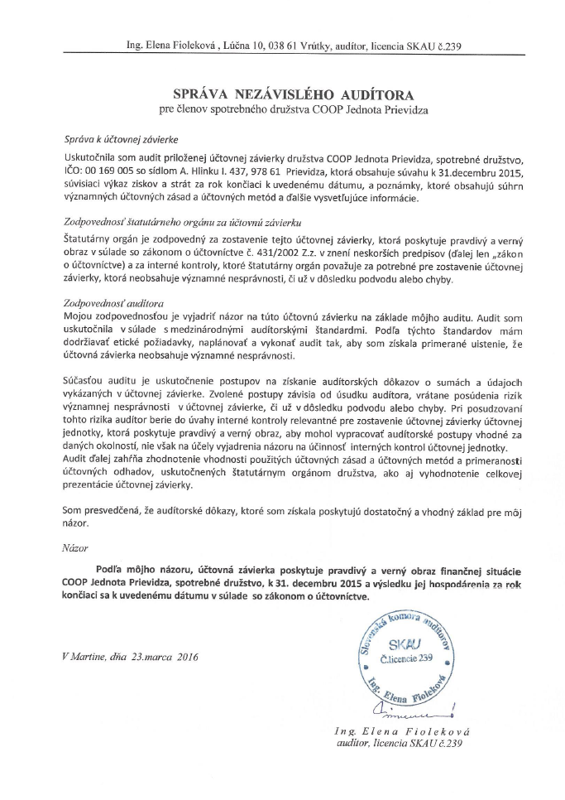

Vybrané údaje z účtovných výkazov
  - Hlavné ukazovatele

  - Výkaz ziskov a strát
3. Bilancia aktív a pasív

